**Přívlastek – kontrolní otázky**

**Doplňte následující tvrzení o přívlastku (jedno, maximálně 2 slova).**

Přívlastek je větný člen ROZVÍJEJÍCÍ.

Vyjadřuje v širokém slova smyslu VLASTNOST toho, co pojmenovává jeho řídící jméno.

Může být vyjádřen slovními druhy PLNOVÝZNAMOVÝMI *(doplňte 1 přídavné jméno)*

Podle **gramatického** vztahu (shody) k řídícímu jménu rozlišujeme přívlastek:

SHODNÝ NESHODNÝ

Podle počtu členů v přívlastku shodném rozlišujeme přívlastek:

JEDNODUCHÝ NĚKOLIKANÁSOBNÝ POSTUPNĚ ROZVÍJEJÍCÍ

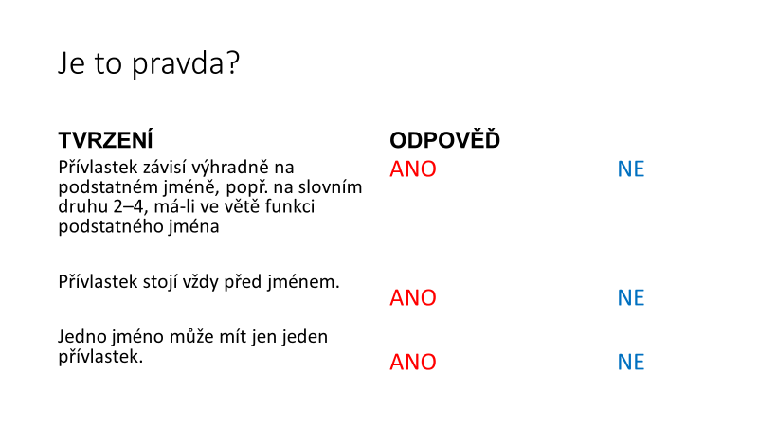

Pouze první tvrzení je pravdivé, ostatní jsou nepravdivá.

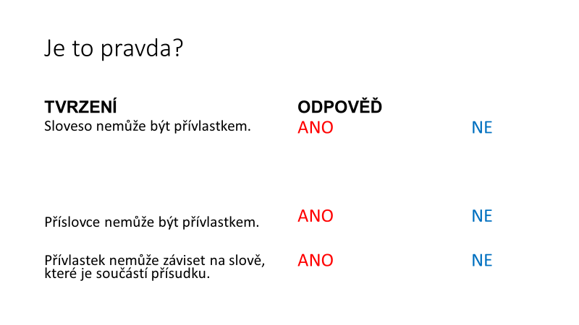

Všechna tvrzení jsou nepravdivá.